Псковская область

Островский район

Городское поселение «Остров»

**ПАСПОРТ**

**воинского захоронения**

1. **Место и дата захоронения**: г.Остров, площадь Клавы Назаровой, 1944 год
2. **Тип захоронения**: братское захоронение
3. **Размеры захоронения и форма**: 213,6 м.кв.
4. **Краткое описание памятника (надгробия) на захоронении**: На бетонном постаменте установлена бетонная 4-х угольная плита, на плите барельефное изображение скорбящих воинов, посредине у подножия плиты - вечный огонь. По периметру установлена белая бетонная ограда. На 9 могилах мраморные плиты с именами погибших. Захоронение окружают 15 голубых елей.
5. **Количество захороненных**: 14

|  |  |  |  |  |  |  |  |
| --- | --- | --- | --- | --- | --- | --- | --- |
|  | В том числе по категориям | | | | | | примечание |
| военнослужащих | | участников сопротивления | | жертв войны | |
| известных | неизвестных | известных | неизвестных | известных | неизвестных |
|  | 14 |  |  |  |  |  |  |

1. **Персональные сведения о захороненных**:

|  |  |  |  |  |  |  |
| --- | --- | --- | --- | --- | --- | --- |
| №  п/п | Фамилия, имя, отчество | Воинское звание | Год рождения | Дата гибели или захоронения | Место захоронения | Откуда перезахоронен |
| 1 | Рымар Тарас Степанович | Гвардии майор | 1924 | 19.09.1944 | г.Остров |  |
| 2 | Младанеевич И.К. | Майор | 1917 |  | г.Остров |  |
| 3 | Сошенко Л.С. | Полковник | 1909 |  | г.Остров |  |
| 4 | Матвеев Егор |  |  |  | г.Остров |  |
| 5 | Забелин Иван |  |  |  | г.Остров |  |
| 6 | Телятников |  |  |  | г.Остров |  |
| 7 | Яковлев |  |  |  | г.Остров |  |
| 8 | Ворошаева |  |  |  | г.Остров |  |
| 9 | Шербаков | Майор | 1915 |  | г.Остров |  |
| 10 | Дядищев Д.Г. | Старший политрук |  |  | г.Остров |  |
| 11 | Козырев Г.С. | Майор | 1908 |  | г.Остров |  |
| 12 | Чурбанов А. | Полковник | 1915 |  | г.Остров |  |
| 13 | Топоркова А. | Гвардии лейтенант | 1922 |  | г.Остров |  |
| 14 | Красильников А. | Гвардии полковник | 1903 |  | г.Остров |  |

**7.Над данным захоронением шефствует:** Администрация городского поселения «Остров».

**8. Фотография захоронения**

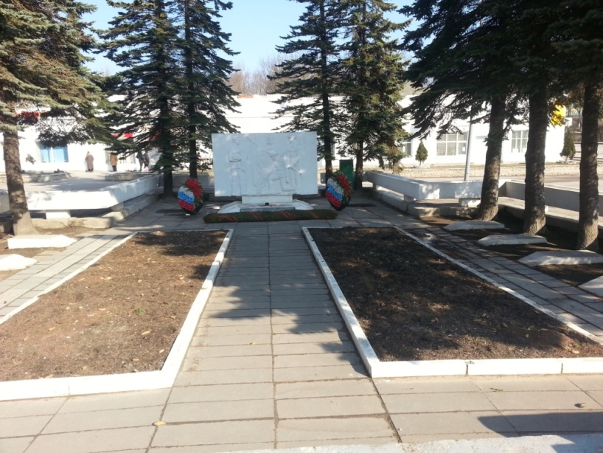

ВрИД начальника отдела военного комиссариата Псковской области по г.Острову, Островскому, Палкинскому и Пыталовскому районам __________________ /Гайшук С.А./

М.П

**9. Схема расположения захоронения**

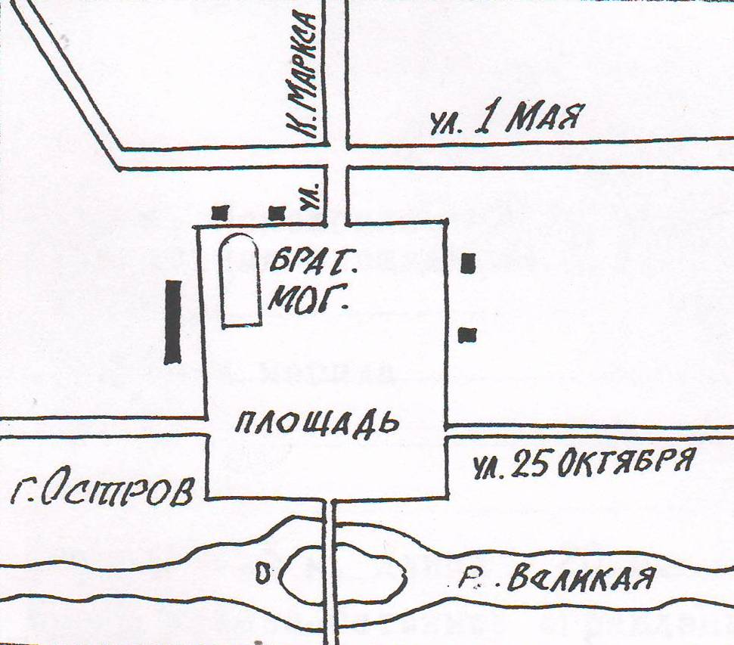

Глава администрации Островского района _______________________/Мищенков П.Г./

М.П.